Atelier ing. Luboš Brandeis, aut. ing.

120 00 Praha 2, Varšavská 546/31, tel.: 602 203 066

Výměna dřevěného altánu  
v atriové zahradě

Domova seniorů Háje, K Milíčovu 734/1, Praha - Háje

č.p. 734, K Milíčovu 1, MČ Praha 11 Praha - Háje

část stavební

listopad 2023

Údaje o stavbě

1. název stavby:

Výměna dřevěného altánu v atriové zahradě objektu Domova seniorů Háje,

K Milíčovu 734/1, Praha - Háje

1. místo stavby (adresa, čísla popisná, katastrální území, parcelní čísla pozemků) Domov pro seniory Háje, č.p. 734, K Milíčovu 1, MČ Praha 11 Praha - Háje
2. předmět projektové dokumentace

část stavební - dokumentace pro výběrové řízení

Údaje o stavebníkovi

1. jméno, příjmení a místo trvalého pobytu (právnická osoba)

Domov pro seniory Háje - Příspěvková organizace

K Milíčovu 734/1, 149 00 MČ Praha 11 - Háje, SČ:70875111

1. jméno a příjmení projektanta části dokumentace včetně čísla, pod kterým je zapsán v evidenci autorizovaných osob

vedené Českou komorou architektů nebo Českou komorou autorizovaných inženýrů a techniků činných ve výstavbě, s vyznačeným oborem, popřípadě specializací jeho autorizace :

ing. Luboš Brandeis, autorizovaný inženýr pro pozemní stavby, ČKAIT 0000604, Varšavská 546/31, 120 00 Praha 2 - Vinohrady, IČ: 41153511, mobil: xxxxxxxxx

1. jména a příjmení projektantů jednotlivých částí projektové dokumentace včetně čísla, pod kterým jsou zapsáni v evidenci autorizovaných osob vedené Českou komorou architektů nebo Českou komorou autorizovaných inženýrů a techniků činných ve výstavbě, s vyznačeným oborem, popřípadě specializací jejich autorizace

Technická zpráva

Tato dokumentace je zpracována pro potřeby výměny dřevěného altánu v atriové zahradě DS Háje. Původní altán stejného tvaru a velikosti stál na stejném místě, ale z důvodu degradace dřevěných prvků začínal být jeho stav havarijní a z bezpečnostních důvodů byl zdemontován. Po původním altánu zůstaly funkční základové konstrukce a kotevní ocelová pásovina pro kotvení jeho sloupků (průřez 10/110/cca 750 mm). Tato kotevní ocelová pásovina se třemi otvory pro kotevní šrouby a matice nosných sloupků altánu bude pro montáž altánu znovu využita.

Konstrukce altánu je patrná z přiložené výkresové dokumentace - stavebního výkresu č. 1. Altán bude proveden stejně jako původní altán, který stál na tomto místě a stejně jako je proveden ještě jeden stejný altán v areálu. Tento altán posloužil po zaměření jako předloha pro vypracování této dokumentace. Konstrukce altánu bude celodřevěná šroubovaná konstrukce (šrouby a matice dle potřeby M 10, M12, M14 a M16, kotevní matice sloupů k ocelové pásovině M20 - případně bude upřesněno. Přesný tvar a velikost altánu je na výkrese č. 1, zastřešení altánu bude z drátoskla. Dřevěné prvky altánu budou vyrobeny dle následného výpisu dřevěných

3

prvků konstrukce aítánu. Altán bude opatřen ochranným nátěrem - přírodním konzervantem. Soupis dodavatelských a montážních prací altánu je v přiloženém výkazu výměr.

výpis dřevěných prvků konstrukce altánu:

výpis dřevěných prvků:

1. krokev 100/120 mm - lepený profil BSH modřín (nesežene li se, tak smrk)
2. nárožní krokev 100/140 mm - lepený profil BSH modřín (nesežene li se, tak smrk)
3. vodorovný nosný trám obvodový (pozednice) 120/180 mm - suchý smrk
4. sloup 160/160 mm - dub
5. kleštiny 80/160 mm - suchý smrk
6. vodorovná vzpěra 140/100 mm - suchý smrk
7. sloupek - 100/100 mm - smrk

Návrh: Sloupy dub, z důvodu konstrukčních budou nosné trámy namáhané tlakem za ohybu ze smrkového masivu , obálka střešních krokví z lepených konstrukčních hranolů BSH z modřínu. Pouze v případě absence lepeného modřínu na trhu jako náhrada lepené hranoly BSH smrk.

-Spoje prvků čepové spoje + ocel.svorníky

-Pro zajištění barevnosti modřínu odpovídající smrk.řezivu bude modřín z pohledových stran (3 strany) bělen ( peroxid vodíku).Poté provedení olej.nátěr povrchu trámů.

konzervační impregnace přírodní krytina drátosklo tí. do 6 mm zasklívací profily

ochranný nátěr altánu proti vlhkosti a UV záření klempířské práce: okapničky, žlaby , svody dešťové vody z měděného plechu

vypracoval:

ing. Luboš Brandeis, aut.ing. ČKAIT0000604 Varšavská 546/31 -120 00 Praha 2 Vinohrady IČ: 41153511 mobil: xxxxxxxxx

e-mail: [xxxxxxxxxxx](mailto:lubos.brandeis@seznam.cz)

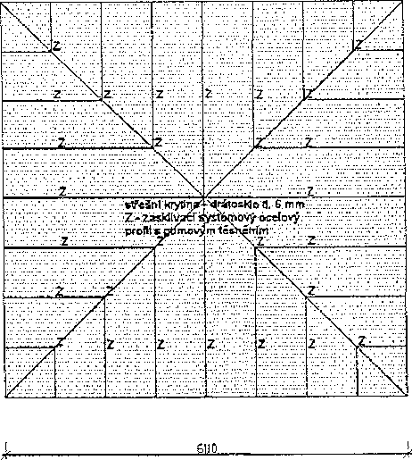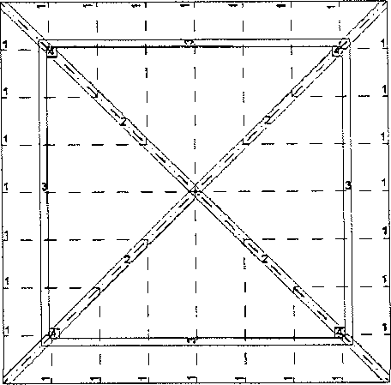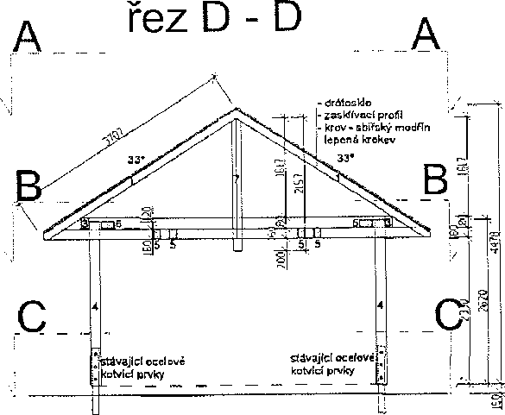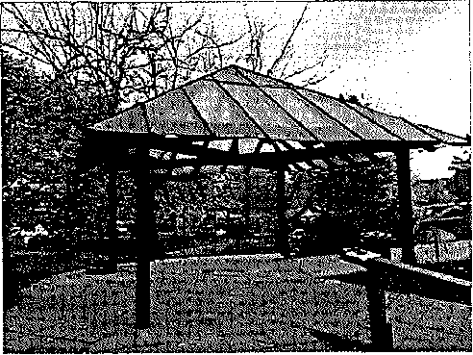

půdorys zasklení střechy

půdorys krovu A - A

|. 7B-4 j. T54 !■ ÍM |- 163 ]- 7E4 í. 1ER |- 1K4 !, X4 |.

smrk}

Návrh: Sloupy dub, z důvodu konstrukčních budou nosné trámy namáhané tlakem za ohybu ze smrkového masivu, obálka střešních krokví z lepených konstrukčních hranolů BSH z modřínu. Pouze v případě absence lepeného modřínu na trhu jako náhrada lepené hranoly BSH smrk.

-Spoje prvků čepové spoje + ocel.svorníky -Pro zajištění barevnosti modřínu odpovídající smrk.řezivu bude modřín z pohledových stran (3 strany) bělen (peroxid vodíku). Poté provedení olej.nátěr povrchu trámů.

ING. LUBOŠ BftANDÉlS.AUT.ING

ČHfJTOMOSW

VARSaVSKA 51601

120 OD PRAHA I-VINOHRADY

MOBIL:xxxxxxx

|  |  |  |  |  |
| --- | --- | --- | --- | --- |
| z cop. projektant: |  | HL1NŽ. PROJEKTU |  | PARRÉ: |
| Ing. Luboš Brandeis |  | JMÉNO: lrIng. Luboš Brandeis |
|  |  | DATUV: 11/2023 |
| OBJEDNATEL: | Domov Domov pro seniory Háje, K Mlíitovu 72>4rt, 140 CO Protin -Hújff | |
| NÁZEV AKCE:  Výměna dřevěného altánu v atriové zahradě areálu DS Háje  K Milíčovu 734/1, MČ Praha 11 - Háje | | | FORMÁT: | AI |
| datum: | 11/3021 |
| STUPEŇ: |  |
| ZWCČJSLO: |  |
| Výkres  půdorysy, řez, foto | | | MĚŘÍTKO:  1 :50 | ČÉ&,O VÝKRESU:  1 |

půdorys C - C

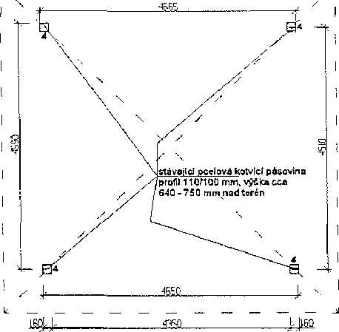

půdorys B - B

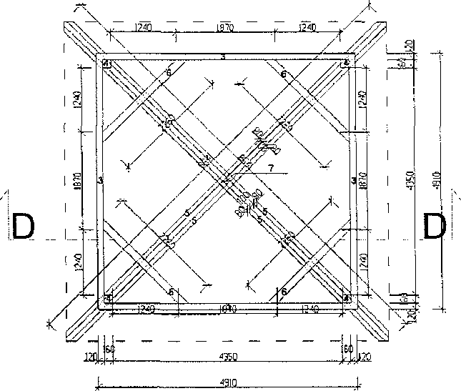

|  |  |
| --- | --- |
| S^l^T/ATELOILCl CASTE PftOiĚKTUr | |
|  |  |
| NÁZEV ČÁSTI: STAVEBNÍ |

výpis dřevěných prvků:

1. krokev 100/120 mm - lepený profil BSH modřín (nesežene Ei se, tak smrk)
2. nárožní krokev 100/140 mm - lepený profil BSH modřín (nesežene li se, tak
3. vodorovný nosný trám obvodový (pozednice) 120/180 mm - suchý smrk
4. sloup 160/160 mm-dub
5. kleštiny 80/160 mm -suchý smrk
6. vodorovná vzpěra 140/100 mm - suchý smrk
7. sloupek-100/100 mm-smrk veškeré spoje tesařské a svorníky konzervační impregnace přírodní krytina drátosklo tl. do 6 mm zasklívací profily

ochranný nátěr altánu proti vlhkosti a UV záření klempířské práce: okapničky, žlaby, svody dešťové vody z měděného plechu

foto místa osazení altánu

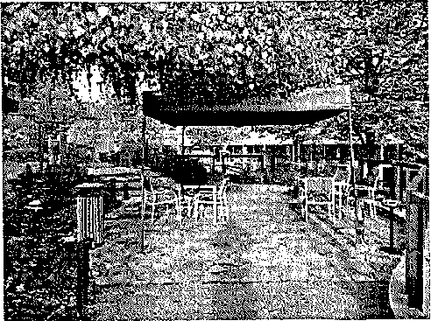

foto stejného altánu v areálu PS